辽宁省沈阳市辽中区冷子堡镇说理街村：小积分撬动大治理！说理街村跑出乡村文明“加速度”[1]

乡村要振兴，治理是关键。在沈阳市辽中区冷子堡镇说理街村，一场由“积分制”掀起的基层治理革新正悄然改变着村庄面貌。从387个房场门前的环境整治，到13条街道的网格化管理；从6人志愿者小队到26人文明先锋队……这个小乡村用“小积分”串联起“大文明”，走出了一条党建引领、群众参与、共建共治的乡村治理新路径。

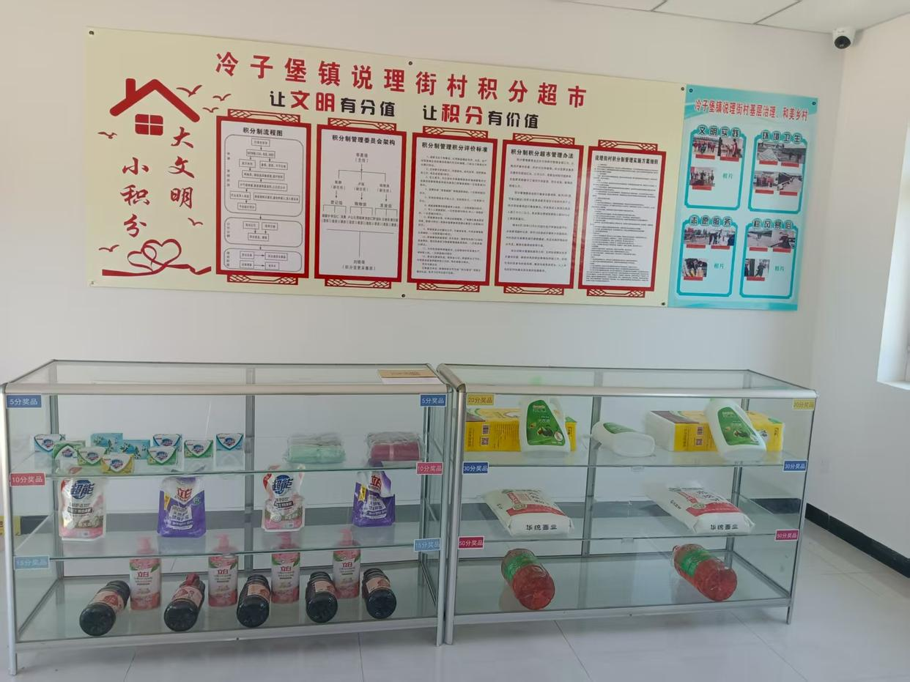

**党建红领航积分制！听民声聚民智织密治理“一张网**

“养殖户多、街道环境难整治”曾是说理街村的治理痛点。村党支部以问题为导向，召开党员大会、村民代表会及农户议事会，将“金点子”揉进积分制细则：从申报事迹、材料审核到公示兑换，形成“村委会咨询—村民申报—副主任审核—公示登记—礼品发放”闭环流程。如今的积分超市里，15种以上实用生活用品整齐陈列，村民积攒积分就能兑换实用的生活用品。更特别的是，“积分制”工作法中，连“清杂草、种香花”这样的细节都被写进积分项，同时结合庄户图，真正实现“一户一档案，文明有刻度”。

**积分刻度丈量文明！公平机制激活乡村治理“神经末梢”**

“村书记任管委会主任，监督委员会成员当‘记分员’，警务助理做信息员”——这支由村民代表大会选出的积分管理队伍，每年两次环境卫生评分堪称“铁面无私”。为杜绝“人情分”，村里建立“双公示+异议复核”机制，满意度调查竟跑出100%的亮眼成绩！最让村民服气的是“双向奖惩”：主动参与环境整治能加分，乱堆乱放会扣分。数据显示，积分制推行后，村庄垃圾随意丢弃现象锐减80%，邻里纠纷归零，曾经的卫生死角变身“边角经济”试验田。

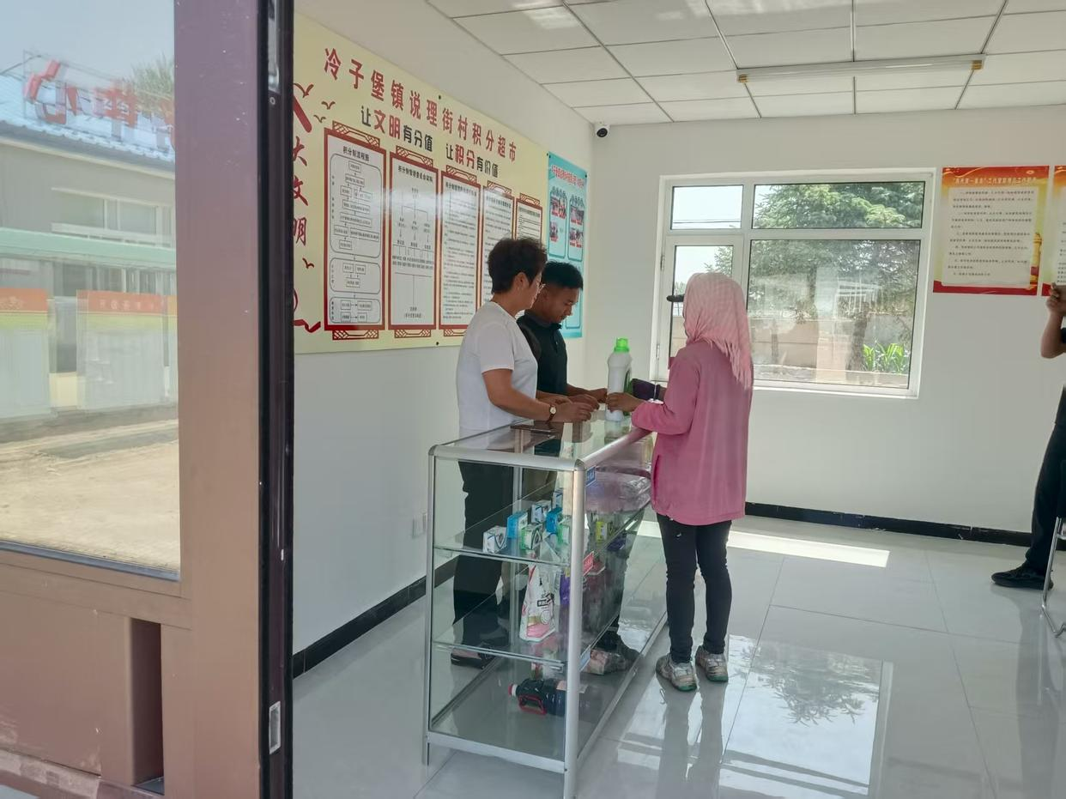

**积分超市兑出幸福图景！杂草变香花，志愿队扩容焕新貌**

“清杂草种香花，一年省下3000元！”村“两委”带头的“美颜行动”成了积分制的活广告。村民们发现，积分不仅能换生活用品，更能“兑”来真金白银：门前粪堆柴堆改种黄豆、花生，既拿积分又得收入；村集体在公共空地种花，既美化环境又添集体经济收益。文明风尚也在悄然发酵：文化活动参与人数多了15人，志愿者队伍从6人暴增至26人。有村民笑称：“现在走在街上，看见垃圾不捡都觉得‘亏了积分’！”

**线上线下齐发力！积分制绘就全民参与“同心圆”**

“网格群里发通知，志愿者上门讲政策”——说理街村用“四个网格长+八个网格员”织密宣传网。线上，村“两委”每天在微信群推送积分动态；线下，志愿者带着宣传单走街串户，连“遵守村规民约”“参与移风易俗”都被细化成可量化的积分项。最亮眼的是“积分制+”组合拳：“积分制+党员”评优秀志愿者，“积分制+农户”选“美丽庭院”，让文明行为从“要我做”变成“我要做”。有村民感慨：“现在家家户户比积分，比的不是谁家有钱，而是谁为村里做的贡献多！”

从“积分换物”到“积分铸魂”，说理街村的“小积分”正在撬动基层治理“大能量”。当387个房场门前的文明刻度汇聚成乡村振兴的“进度条”，我们看到：小积分里有大民生，微治理中藏着大文明。这把丈量文明的“标尺”，正让说理街村的每个角落都焕发着“人人参与、人人受益”的治理新活力！（辽中区委宣传部）

1. https://baijiahao.baidu.com/s?id=1836956849491711226&wfr=spider&for=pc